Мастер класс на тему: «Забавные прищепки»

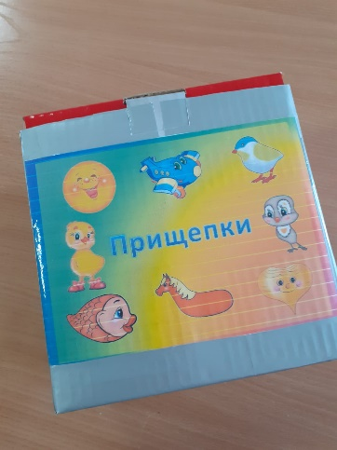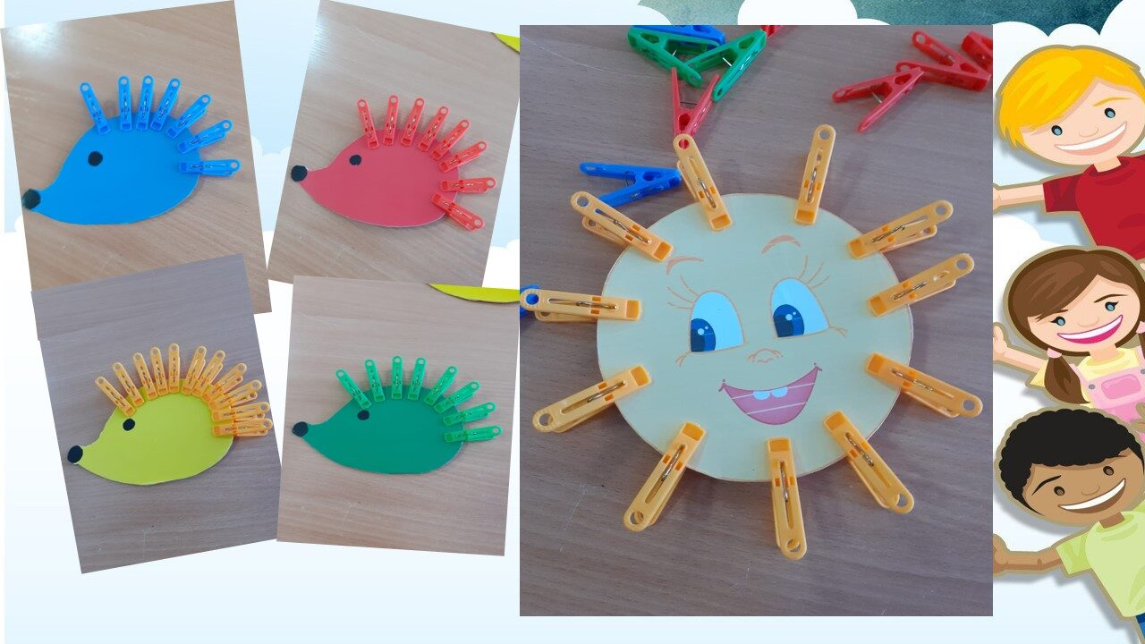
Цель: формирование у родителей положительного настроя на совместную работу по профилактике и коррекции речевых нарушений у детей младшего и среднего возраста посредством использования нетрадиционных технологий.
Задачи:
- Расширить знания родителей о значении использования нетрадиционного материала для развития детей;
- Познакомить и заинтересовать родителей возможностями использования прищепок для развития детей.
- предоставить практические рекомендации по использованию игр и упражнений, направленных на развитие мелкой моторики рук;
- Развивать творческие способности родителей при разработке игровых упражнений с прищепками.
Оборудование: прищепки разных цветов, конфигураций.
Прищепка — специальный вид зажима, обычно использующийся для крепления предметов (например, одежды) к верёвке (например, бельевой).
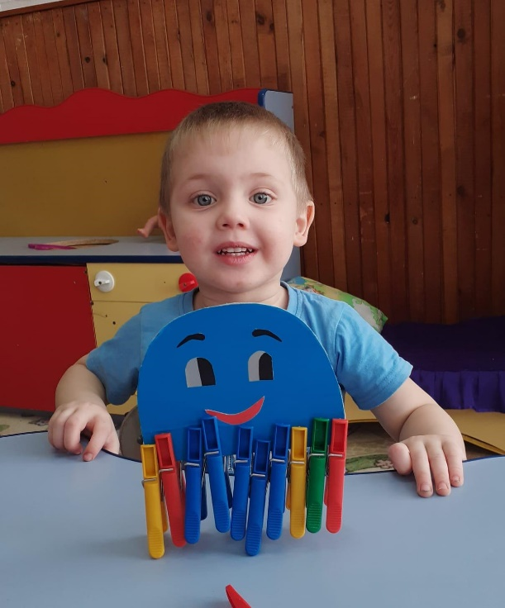
Археологи относят момент возникновения прищепки к далеким первобытным временам. Женщины-хранительницы пещерного огня носили тогда подобие одежды. Им приходилось ее стирать и сушить над костром или на солнце. Тогда и была придумана прищепка. Она состояла из двух щепок, перевязанных высохшими жилами убитых животных.
Женщины использовали ее не только как средство для закрепления одежды на веревке, прищепка служила им еще и «заколкой» для волос, и своего рода пуговицами на теплой одежде.
В наше время прищепка производится двух моделей - с кольцом и с пружиной. Также существуют цельные прищепки.
Прищепка, выполненная из цельного куска дерева, носит также название «цыганской прищепки».
В настоящее время это изобретение вдохновляет скульпторов и дизайнеров. Так, в Филадельфии есть даже памятник прищепке.
Как у всякого памятника, у него есть своя легенда. Какой-то американец начал производить простые бельевые прищепки, затем разбогател на этом и... в благодарность поставил памятник Прищепке!
Прищепки могут помочь ребенку научиться определять цвета. Ведь среди огромного разнообразия прищепок можно предложить отыскать только красные, только зеленые либо только синие прищепки и т. д. Игры с прищепками могут помочь и в формировании количественных представлений ребенка. Попросите ребенка дать вам одну прищепку, две, три. Пусть он пересчитает их в пределах знакомого ему множества. В более старшем возрасте с помощью прищепок можно научить ребенка решать простейшие арифметические задачи на сложение, вычитание, количественные отношения с использованием слов «больше на», «меньше на». Можно использовать прищепки, формируя у ребенка понятие о цифре приёмом соотнесения количества прищепок с определенными цифрами. Например, предложить ребенку прикрепить на полоску такое количество прищепок, которое соответствует названной (или нарисованной) цифре. Игры с прищепками прекрасно подходят для развития пространственных представлений детей.
Игры с прищепками развивают мелкую моторику рук. Особенно они полезны, если пальчики ребенка действуют неуверенно, неловко. Игры с прищепками хорошо развивают щипковый хват, способность перераспределять при щипковом хвате мышечный тонус. Очень важно заниматься последовательно (правая рука, левая рука, обе руки, переходить от простого к сложному. Развивая движения пальцев рук, мы тем самым способствуем развитию интеллектуальных и мыслительных процессов ребенка, становлению его речи.
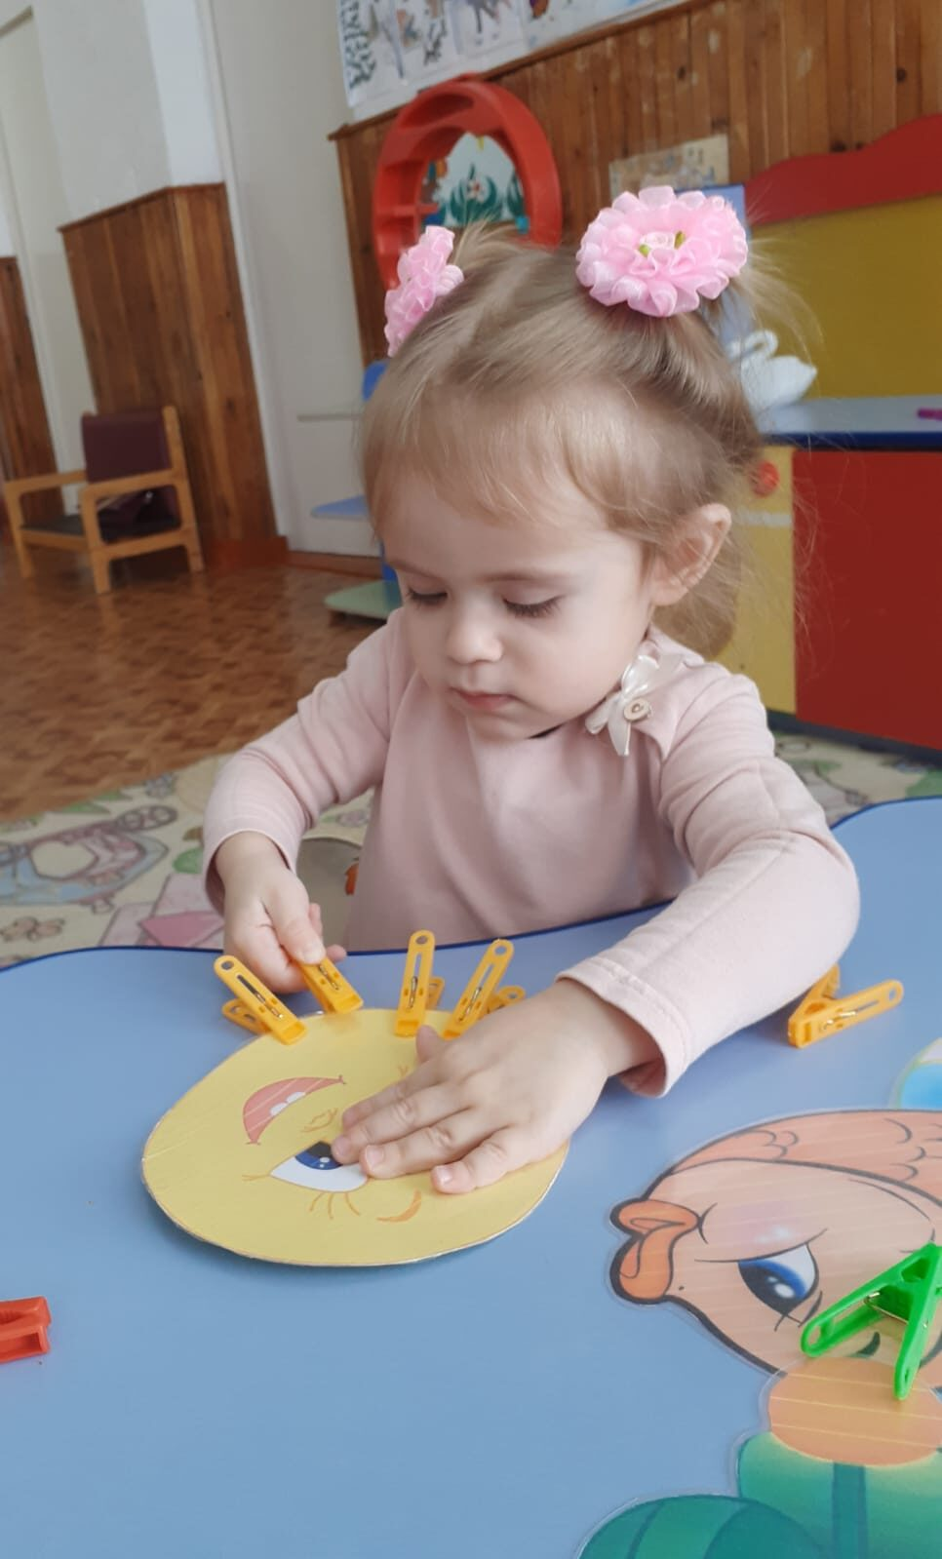
Итак, при выполнении игровых упражнений с прищепками решается несколько задач:
- развитие мелкой моторики рук,
- формирование и развитие соответствующих заданию математических представлений (восприятия цвета, формы, величины, количественных и пространственных отношений);
- развитие чувства ритма;
- развитие конструктивного мышления;
- формирование положительного настроя на совместную с взрослым работу.
Как сделать игру:
1. Берём картон, желательно плотный и не очень толстый (я брала коробки из-под детского питания).
2. Распечатываем картинки.
3. Приклеиваем их на картон.
4. Вырезаем.
5. Ламинируем, чтобы дольше служили. Заламинировать можно скотчем.
6. Покупаем крепкие прищепки нужного цвета (лучше купить деревянные прищепки и покрасить их в нужные цвета).
Требования к проведению игр с прищепками:
- Перед игрой показать детям, которые не пользовались прищепками, принцип работы с ними
- объяснить правила пользования прищепками
- перед работой с прищепками можно провести подготовительные упражнения (поиграть пальчиками)
- при проведении игр важна последовательность (от простого к сложному)
- не следует ожидать немедленных результатов, т. к. автоматизация навыка вызывается многократным его повторением (если задача образовательная) ;
- не давайте ребёнку готовых образцов, побуждайте ребёнка к действию с помощью поисковых вопросов
- игры должны проводиться по желанию ребёнка, на положительном эмоциональном фоне;
- приобщая ребенка к играм, мотивируйте его на интересное задание, (загадки, стихи) выполнение которого способствует развитию самостоятельности, ручной умелости
- никогда не начинайте игры, если ребёнок неважно себя чувствует или увлечён своей игрой;
- недопустимо переутомление в игре, которое может привести к негативизму;
- соблюдайте технику безопасности с мелкими предметами.
Игры для детей младшего возраста:
С прищепками можно экспериментировать и придумывать различные игры на ходу.
Для игры понадобятся, в первую очередь, конечно, обычные бельевые прищепки. Кроме этого вам могут пригодиться фигурки из картона (прямоугольник, круг, квадрат, треугольник).
Покажите ребенку, как держать прищепку тремя пальцами, сожмите и разожмите ее несколько раз своими руками. Потом вложите прищепку в руку малыша, придерживая своими пальцами, помогите научиться открывать и закрывать «ротик» у прищепки.
Если ребенок научился ловко обращаться с прищепками, предложите ему попробовать смастерить что-нибудь из прищепок.
Игр с прищепками существует множество. С их помощью можно развивать не только мелкую моторику, но и научиться считать, развивать фантазию. Сегодня мы поиграем в некоторые из них.
Как играть:
Дети сначала учатся только снимать прищепки, и лишь потом одевать.

Для поддержания интереса можно использовать стишки, потешки.
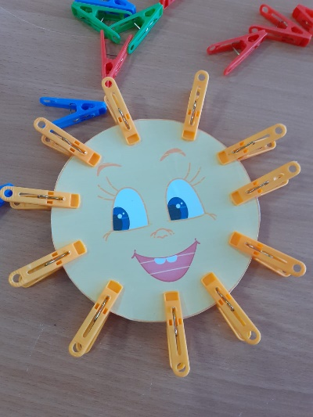
«Солнышко»
В этой игре ребенок должен прикрепить солнышку лучики, чтобы солнышко ярко светило. Вариантов у этой игры множество. Это и колючки для ёжика, и веточки для ёлочки, и ушки для зайчика, и крылышки для бабочки, и травка и всё-всё, на что только способна Ваша фантазия. Эта игра учит ребенка открывать прищепку, отлично тренируя ловкость пальчиков и, разумеется, развивая мелкую моторику в целом.
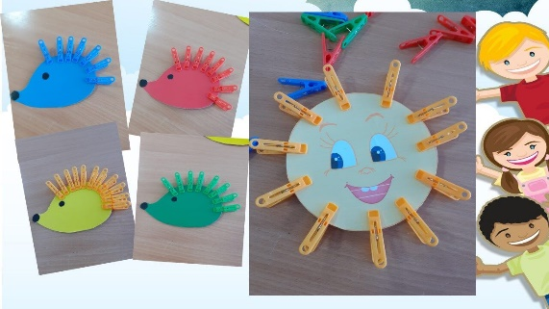
«Цвета»
Покажите ребенку картинки с изображением различных предметов. Каждый предмет должен быть определённого цвета, повторяющего цвет прищепки. Предложите ребенку прикрепить прищепки к предметам по цвету.

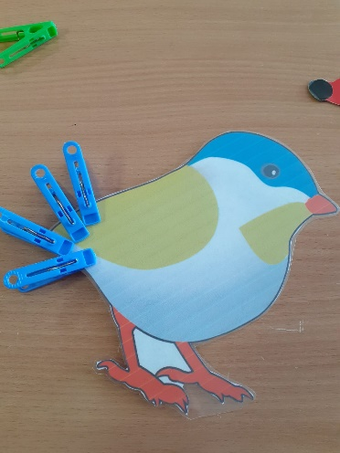
«Чей хвост»
Упражнять в умении подбирать животным соответствующий хвост и прицеплять.

Наверняка многие помнят, как в детстве мы увлеченно вырезали в садике или школе, а может и вместе с семьей, резные снежинки из бумаги. Процесс превращения обычного бумажного листа в изящную звездочку или причудливый цветок был похож на волшебство. Возможно, поэтому с момента появления первых новогодних игрушек, снежинки стали одним из самых популярных мотивов.
Из чего только не создают такие изящные украшения в виде кристалликов снега: фетр, нитки, картон, пластик, мех, пластик и глина. Но вряд ли вы когда-нибудь делали снежинки из прищепок. Да, как ни странно, из этого материала может получиться изящная снежинка в столь популярном сейчас экологическом стиле.
Мы с родителями и детыми группы №16 провели мастер-класс «Снежинка» из прищепок.
У нас в руках самая обыкновенная бельевая прищепка… Нажимаем на длинные кончики прищепки так, чтобы она с другой стороны раскрылась. Похоже, как будто кто-то открывает рот. Давайте поиграем. Берите по одной прищепке в руки и на каждое слово стихотворения прищепкой «кусайте» каждый пальчик
«Пальчиковый массаж прищепками»
Прищепкой поочередно «кусать» фаланги пальцев от указательного к мизинцу и обратно на каждый слог стихотворения.
Кусается сильно котенок – глупыш,
Он думает: это не палец, а мышь.
После первого двустишия, меняем руки.
Но я же играю с тобою малыш,
А будешь кусаться, скажу тебе «Кыш!»
Пальчики мы размяли пора приступать к работе. Не забывайте, пожалуйста, о правилах работы с клеем и ножницами

Разделить прищепки, соединить другими сторонами, все склеить и покрыть краской!

Заключение
По результатам нашей работы мы убедились, что действительно, попав с бельевой веревки в умелые руки, деревянные прищепки преображаются в необычные украшения, сувениры. С помощью несложных материалов и фантазии получаются оригинальные декорации; подвески на подарок, держатели для записок и даже подсвечники. Как часто нас окружают вещи, про которые мы знаем слишком мало.
Нам понравилось придумывать им вторую, более интересную жизнь.
Перед вами обычные деревянные прищепки. Правда, используются они совсем иначе. Пусть живут теперь в таком виде!
Главная цель использования прищепок в игре - это развитие тонких движений пальчиков, что благотворно влияет на речевую зону мозга. Играйтесь с детьми! Развивайте их! Демонстрируйте им всё, что только Вы можете! Исключительно в этом случае можно все полноценно развить малыша! Фантазируйте вместе с ребенком, и вы получите не меньше удовольствия от игр, чем ваш малыш!

Список литературы
- Работа с детьми над игрушкой/ Лабунская Г.В. , Пихтерева И.С. М.: «Издательство АПН» - 1962.-91с.
- Забавные поделки к праздникам/ Чырныши.И .В. – 2 – е изд. – М.: Айрис-пресс, 2004.- 192с.: цв.ил.- (Внимания: дети!).
- Поделки из орехов/ Г.И. Перевертень.- М.: ООО «издательство АСТ»; Донецк: «Сталкер»2004. - 14[2] c. – (Поделки своими руками).
- Веселый мир прищепок / Пия Педевилла – Germany. «АРКАИМ Л.Т.Д.».- 2004.- 31с.
- Удивительные прищепки/ Пия Педевилла – Germany. «АРКАИМ Л.Т.Д.».- 2004.- 31с.
- Чудеса своими руками / Нагибина М.И.-М., -1997г.

